Потребители хотят экономить на оплате ЖКУ не всегда законными способами. Наибольшая сумма в платежках — за отопление. Но регулировать объем потребления тепла так, чтобы и оплата за него снижалась, не позволяет схема разводки системы отопления. И тогда изобретательные собственники идут на радикальные меры — демонтируют радиаторы. Логика при этом проста: нет прибора отопления — не за что платить.
Из этой статьи вы узнаете, как выстроить тактику действий в такой ситуации, а мы подскажем, как разрушить доводы должников и взыскать с них плату за отопление.

ВПРАВЕ ЛИ СОБСТВЕННИК ДЕМОНТИРОВАТЬ ОТОПИТЕЛЬНЫЕ ПРИБОРЫ
Демонтаж радиаторов — противоправное действие.
Во-первых, если обогревающие элементы есть в проектной или технической документации на МКД, демонтировать либо отключать их самовольно собственник помещения не вправе. Это установлено в Правилах предоставления коммунальных услуг собственникам и пользователям помещений в многоквартирных домах и жилых домов, утвержденных постановлением Правительства от 06.05.2011 № 354(подп. «в» п. 35).
Во-вторых, если собственник вдруг решил самостоятельно перейти с централизованного отопления на индивидуальное от квартирного электрического котла, он нарушает часть 15 статьи 14 Федерального закона от 27.07.2010 № 190-ФЗ «О теплоснабжении» (Закон о теплоснабжении).
В-третьих, демонтаж приборов отопления квалифицируется как переустройство помещения в силу статьи 25 Жилищного кодекса. А с учетом перечисленных выше норм разрешение на такое переустройство получить невозможно.

ЧТО ДЕЛАТЬ, ЕСЛИ ВЫ УЗНАЛИ О ГОТОВЯЩЕМСЯ ДЕМОНТАЖЕ
Собственники демонтируют радиаторы не для того, чтобы оплачивать в дальнейшем строку «отопление» в платежном документе при фактическом отсутствии отопительных приборов. Если вы узнали о том, что собственник срезает радиаторы или только готовится демонтировать их — действуйте.
Шаг 1. Направьте собственнику уведомление, в котором предупредите о последствиях демонтажа.
Мы не рекомендуем называть этот документ предостережением о недопустимости нарушения обязательных требований, хотя именно так часто поступают УО. Дело в том, что у организаций, управляющих МКД, нет полномочий по направлению таких предостережений, это прерогатива контрольно-надзорных органов (п. 6 ст. 8.3 Федерального закона от 26.12.2008 № 294-ФЗ).
Скачайте образец Уведомление собственника >>
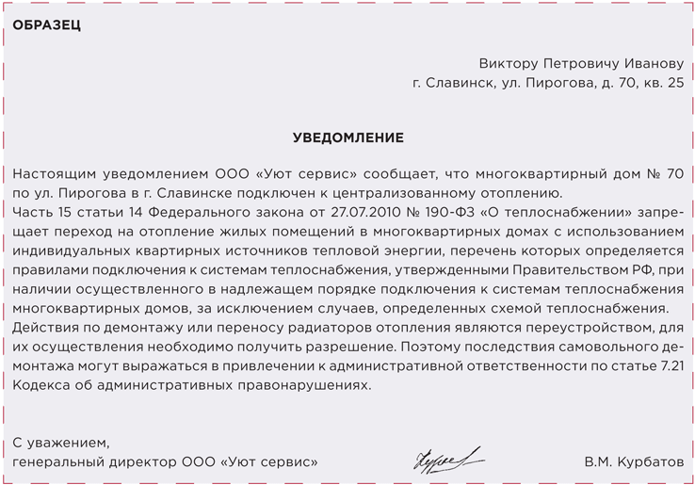
Шаг 2. Направьте собственнику уведомление о предоставлении доступа в жилое помещение для проведения осмотра находящегося в нем общего имущества.
Минстрой в письме от 01.04.2016 № 9506-АЧ/04 напомнил, что в состав общего имущества собственников помещений в МКД включаются обогревающие элементы системы отопления (радиаторы), которые обслуживают более одного жилого помещения, в том числе не имеющие отключающих устройств (запорной арматуры), расположенных на ответвлениях от стояков внутридомовой системы отопления, находящихся внутри квартир.
Даже если собственник не впустил ваших сотрудников в помещение для осмотра состояния радиаторов, ваши письма и предусмотрительность могут помочь в дальнейшем.
Шаг 3. Если собственник уже демонтировал радиаторы или не допустил вас в помещение, направьте обращение в орган местного самоуправления.
Мы приводим пример запроса по нежилым помещениям. Этим шаблоном также можно пользоваться, если спор возник по квартире.
Скачайте образец Запрос в муниципалитет >>
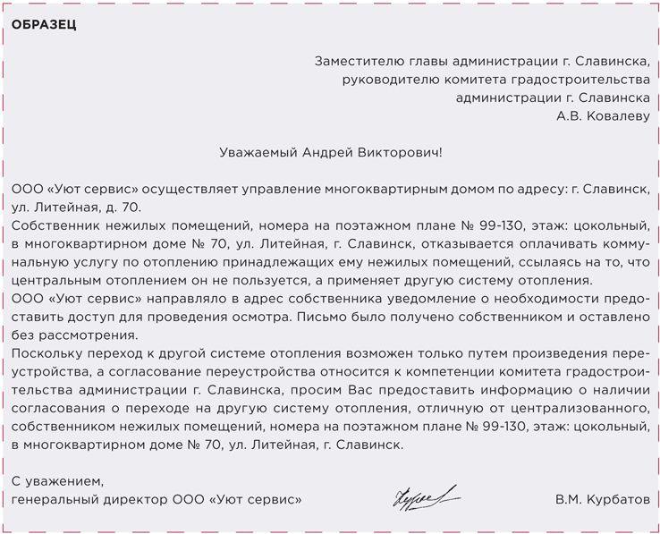

КАК ВЗЫСКАТЬ ПЛАТУ ЗА ОТОПЛЕНИЕ
Итак, собственник демонтировал радиаторы отопления и оплачивает КУ по квитанции, вычитая сумму, предъявленную за отопление.
В первую очередь обратитесь в мировой суд с заявлением о вынесении судебного приказа. Если судебный приказ должник отменил, а это он сделает обязательно, обращайтесь в суд с исковым заявлением.

ВАЖНО!
Если собственник при оплате не указывал назначение платежа, то поступившая сумма должна делиться пропорционально размеру каждой платы, указанной в платежном документе, в том числе и за отопление. Это правило закреплено в пункте 118 Правил № 354. Такие действия исполнителя КУ будут соответствовать также и статье 319.1 ГК.

ДОВОДЫ ДОЛЖНИКОВ. КАК ИХ РАЗРУШИТЬ
Вы обратились в суд о взыскании задолженности (в том числе и за отопление), но ответчик отказывается от оплаты отопления, ссылаясь на демонтаж радиаторов, а также на определение Верховного суда от 30.08.2016 по делу № 71-КГ16-12. Это самый распространенный довод ответчиков. В этом определении суд указал, что прохождение через помещение собственника неизолированных труб системы отопления при отсутствии теплопринимающих устройств не является основанием для взыскания с собственника платы за отопление. Потери тепла в этом помещении — это технологический расход тепловой энергии при транзите по внутридомовым сетям МКД, его включают в расход на общедомовые нужды собственников жилых помещений дома.
В ситуации, когда собственник демонтирует установленный по проекту радиатор, ссылка на приведенное определение Верховного суда несостоятельна. В том деле речь шла о нежилом помещении, в котором лишь проходили магистральные инженерные коммуникации и наличие отопительных приборов не было предусмотрено технической документацией.
Займите активную позицию в деле, поскольку понимание коммунальной услуги вами и судьями может значительно различаться.
1. Предоставьте суду техническую (проектную) документацию на МКД, там должна быть схема теплоснабжения дома (рисунки 1, 2). Положение о составе разделов проектной документации и требованиях к их содержанию утверждено постановлением Правительства от 16.02.2008 № 87 (Положение № 87). Подраздел «Отопление, вентиляция и кондиционирование воздуха, тепловые сети» раздела 5 «Сведения об инженерном оборудовании, о сетях инженерно-технического обеспечения, перечень инженерно-технических мероприятий, содержание технологических решений» в графической части должен содержать схемы сетей отопления (подп. «п» п. 19 Положения № 87).
РИСУНОК 1 ПРИМЕР ОБЛОЖКИ ПРОЕКТ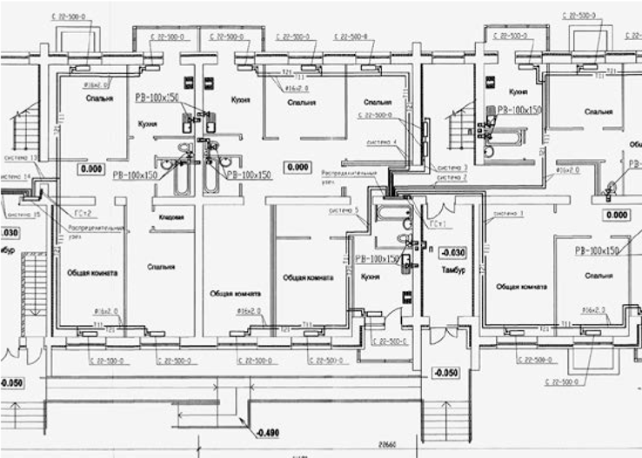НОЙ ДОКУМЕНТАЦИИ НА МКД  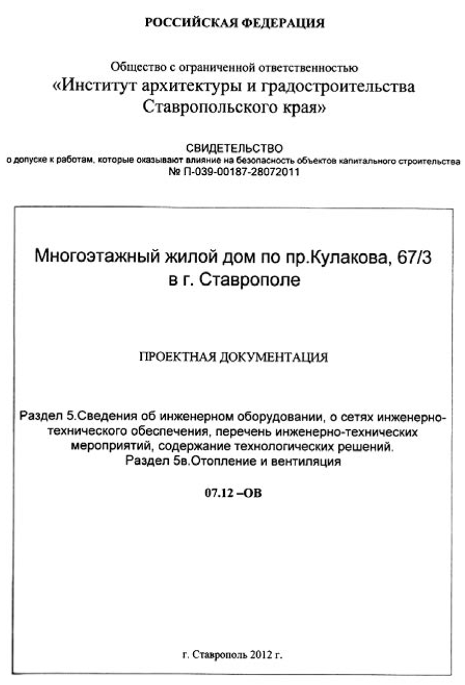 | РИСУНОК 1 ФРАГМЕНТ СХЕМЫ ОТОПЛЕНИЯ
Если у вас по независящим от вас причинам нет проектной документации, вы можете с ней ознакомиться в органах исполнительной власти, уполномоченных на выдачу разрешений на строительство, поскольку его выдаче предшествует изучение проектной документации на соответствие градостроительным регламентам (ст. 51 Градостроительного кодекса).
2. Предоставьте в суд ваши уведомления собственнику, а также ответ органа местного самоуправления. Если не смогли получить вразумительного ответа, можете ходатайствовать о направлении судебного запроса.
3. Предоставьте письменные объяснения в суд и укажите, что переоборудование помещения путем демонтажа радиаторов отопления без соответствующего разрешения уполномоченных органов не может порождать правовых последствий в виде освобождения собственника помещения, допустившего такие самовольные действия, от обязанности по оплате услуг теплоснабжения (постановления Арбитражного суда Дальневосточного округа от 14.07.2016 № Ф03-3043/16 по делу № А51-13306/2015, от 25.10.2017 № Ф03-4192/2017 по делу № А16-2271/2016; Шестого арбитражного апелляционного суда от 25.10.2017 № 06АП-4856/2017 по делу № А73-3116/2017, Двадцатого арбитражного апелляционного суда от 18.10.2017 по делу № А68-10229/2016).
Только заняв активную позицию в деле, вы сможете убедительно отстоять право на взыскание задолженности и последующей платы за отопление.

ЕСЛИ СОБСТВЕННИК ДЕМОНТИРОВАЛ РАДИАТОР ДО ЗАКОНА О ТЕПЛОСНАБЖЕНИИ
Перевод некоторых жилых помещений на индивидуальную (поквартирную) систему автономного отопления до принятия Закона о теплоснабжении не может являться основанием для изменения существующего порядка определения размера платы граждан за отопление, поскольку иное не установлено законом. Именно такой вывод сформирован в постановлении Пятнадцатого арбитражного апелляционного суда от 31.10.2017 № 15АП-15222/2017 по делу № А53-13387/2017.

ПРИМЕР

ПРИ ИЗМЕНЕНИИ СХЕМЫ ОТОПЛЕНИЯ КВАРТИРЫ ПОРЯДОК РАСЧЕТА ПЛАТЫ ЗА КУ СОХРАНЯЕТСЯ
1. Госжилинспекция при проверке установила, что в пятиэтажном МКД УО не производила начисление за коммунальную услугу по отоплению собственникам помещений, отапливаемых с использованием индивидуальных квартирных источников тепловой энергии. При расчете из общей отапливаемой площади, на которую ведется начисление за потребление коммунального ресурса, вычитались площади квартир с индивидуальным отоплением. Этим УО нарушила правила, утвержденные постановлением Правительства от 06.05.2011 № 354 (Правила № 354). Инспекция выдала предписание: произвести перерасчет размера платы за коммунальную услугу по отоплению в соответствии с требованиями п. 42(1) Правил № 354 и ежемесячно осуществлять начисление за коммунальную услугу по отоплению в соответствии с Правилами № 354, в том числе для квартир с индивидуальным отоплением. Не согласившись с предписанием, УО обратилась в суд. Однако суды и первой, и апелляционной инстанций признали предписание законным.
Аналогичная судебная практика: постановление Шестого арбитражного апелляционного суда от 25.10.2017 № 06АП-4856/2017 по делу № А73-3116/2017.
2. Суд отказал собственнику в удовлетворении требований, указав, что факт соблюдения требований законодательства при переводе квартиры на электрообогрев не является юридически значимым обстоятельством при рассмотрении вопроса о начислении платы за коммунальные услуги, потребляемые собственниками и пользователями помещений многоквартирного дома, поскольку Правилами № 354, регулирующими порядок определения размера оплаты за коммунальные услуги для граждан, размер платы за коммунальную услугу не ставится в зависимость от указанных обстоятельств (решение Кандалакшского районного суда Мурманской области от 22.05.2017 по делу № 2—454/2017).

ВЫВОДЫ
1. Демонтаж отопительных приборов собственниками помещений в доме, а также установка индивидуальных источников отопления незаконны в силу подпункта «в» пункта 35 Правил № 354, части 15 статьи 14 Закона о теплоснабжении, а также статьи 25 Жилищного кодекса при отсутствии разрешения на переустройство.
2. При возникновения спора и противоборства со стороны ответчика в суде займите активную позицию: предоставьте в суд схему теплоснабжения на многоквартирный дом, сделайте запрос (обращение) в орган местного самоуправления, осуществляющий согласование переустройства.
3. Перевод некоторых жилых (нежилых) помещений на индивидуальную (поквартирную) систему автономного отопления до принятия Закона о теплоснабжении не может быть основанием для изменения порядка определения размера платы за отопление. Начисления необходимо производить в соответствии с Правилами № 354 по всей площади помещений в доме.

КОММЕНТАРИЙ ЭКСПЕРТА
ДМИТРИЙ ГОРДЕЕВ, ВЕДУЩИЙ ЮРИСКОНСУЛЬТ НАПРАВЛЕНИЯ «ГОРОДСКОЕ ХОЗЯЙСТВО» ФОНДА «ИНСТИТУТ ЭКОНОМИКИ ГОРОДА»

СОБСТВЕННИКИ ДОЛЖНЫ ОПЛАЧИВАТЬ СОДЕРЖАНИЕ УЗЛА УЧЕТА, ЕСЛИ В ИХ ПОМЕЩЕНИЯХ НЕТ РАДИАТОРОВ?
Да, должны.
Дело в том, что узел учета тепловой энергии входит в состав общего имущества в МКД. Оплачивать его содержание обязаны все собственники жилых и нежилых помещений в МКД пропорционально их долям в праве общей собственности на общее имущество. Эти расходы собственники несут независимо от наличия обогревающих элементов.
Чтобы ответить на вопрос, кто должен нести расходы на содержание узла учета тепла, нужно выяснить, чья это собственность. Законодатель установил, что ОДПУ включаются в состав общего имущества в МКД (ч. 1 ст. 36 Жилищного кодекса, п. 6 Правил содержания общего имущества в многоквартирном доме¹). А бремя расходов на содержание общего имущества несут собственники помещений в МКД. Формулировка статьи 39 Жилищного кодекса не разделяет собственников ни по каким признакам — они все равны в своих правах и обязанностях. Доля обязательных расходов на содержание общего имущества в МКД зависит от доли в праве общей собственности на общее имущество в доме. Кроме того, условия договора управления устанавливаются одинаковыми для всех собственников (ч. 4 ст. 162 Жилищного кодекса). ￼

Сноска 1
Утверждены постановлением Правительства от 13.08.2006 № 491.
+


